RELAZIONE TECNICA – STRUTTURA ORGANIZZATIVA DI CANTIERE

1. Impostazione della struttura in relazione alla specificità dell'opera
La struttura organizzativa proposta da Ediltione S.p.A. è stata dimensionata sulle specifiche caratteristiche dell'intervento: l’ampliamento di un edificio a servizio dell'infrastruttura autostradale, per la realizzazione di nuovi spazi per uffici, depositi e impianti tecnologici. Il progetto ricomprende l’esecuzione di opere strutturali, opere edili di completamento, facciate continue e facciate ventilate, impianti meccanici ed elettrici. Nell’individuazione delle figure e nell’attribuzione dei ruoli è stata prestata la massima attenzione alle competenze specifiche delle singole figure come esplicitate nei curriculum allegati al fine di fornire alla Committenza i soggetti dotati della massima professionalità e competenza nella gestione di canteri complessi anche legati alla logistica e alle interferenze che il contesto inevitabilmente comporta. L’appalto risulta soggetto alla normativa vigente in materia di Criteri Ambientali Minimi, inoltre la scrivente propone, in concerto a quanto esposto per il sottocriterio T.5.2, l’adozione di procedure e la gestione informativa BIM per la conduzione della commessa. Per questo l'organigramma affianca alla filiera tecnico-esecutiva tre presidi trasversali – ambiente (C.A.M.), sicurezza e BIM – facenti capo a un unico centro decisionale, il Direttore Tecnico di Cantiere.

2. Organigramma di cantiere
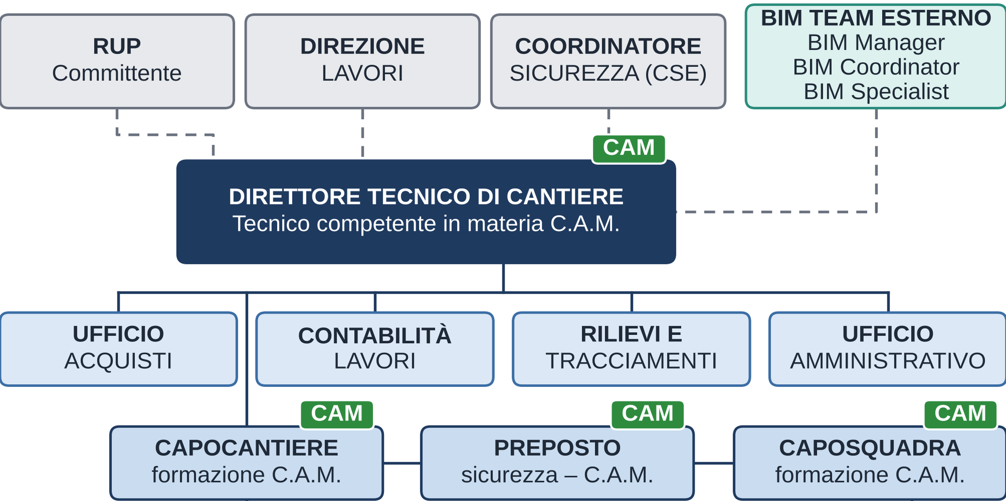

La struttura si articola su tre livelli: direzione e interfaccia con la Stazione Appaltante (DTC); staff tecnico-amministrativo di supporto (acquisti, contabilità, rilievi, amministrazione); livello operativo-esecutivo (Capocantiere, Preposto, Caposquadra, squadre interne alle dirette dipendenze della scrivente e imprese subappaltatrici altamente qualificate). Le linee tratteggiate indicano il coordinamento con RUP, DL, CSE e BIM Team.
3. Figure professionali, funzioni e presenza in cantiere
Figure tecniche e amministrative previste, con compiti univoci e presenza garantita, le singole funzioni vengono individuate, inoltre, nell’organigramma allegato:

Figura | Funzioni e responsabilità | Presenza
Direttore Tecnico di Cantiere | Pieni poteri di conduzione dei lavori; referente unico di RUP, DL e CSE; pianifica e controlla tempi e costi; firma i SAL. | Giornaliera, sempre reperibile
Resp. C.A.M. (il DTC) | Verifica la conformità a C.A.M.; sottopone alla DL le schede prodotto prima dell'impiego; attesta la conformità a ogni SAL. | Giornaliera, sempre reperibile
Capocantiere (formato C.A.M.) | Programma lavorazioni, squadre e imprese; pianifica risorse, mezzi e forniture; controlla subappalti e regolarità contributiva, controllo dei registri presenze, prepara i SAL. | Giornaliera, sempre reperibile
Preposto (formato C.A.M.) | Verifica i POS e la coerenza con il PSC; vigila sull'applicazione delle misure da parte di tutte le imprese; individua i rischi e aggiorna le procedure. | Giornaliera, sempre reperibile
Caposquadra (formato C.A.M.) | Guida le squadre interne; coordina le operazioni e l’esecuzione delle lavorazioni, gestisce materiali e rifiuti secondo i C.A.M. | Continua, a tempo pieno
BIM Team esterno (UNI 11337) | BIM Manager e BIM Coordinator certificati ICMQ: attuano la gestione informativa BIM del cantiere ed aggiornano il modello per DL e Committenza fino all'as-built. | Ad ogni SAL
Resp. Ufficio Acquisti | Forniture conformi C.A.M. nei tempi del cronoprogramma; subappalti con imprese qualificate. | In sede, su chiamata
Resp. Contabilità Lavori | Raccoglie misure e dati per gli atti contabili e i SAL; monitora l'andamento economico della commessa. | Settimanale e a ogni SAL
Resp. Rilievi e Tracciamenti | Tracciamenti, rilievi e monitoraggi in tutte le fasi; rilievo georeferenziato di reti e sottoservizi prima della chiusura degli scavi. | In ogni fase di tracciamento
Resp. Amministrativo | Rapporti con Committenza e fornitori; regolarità contributiva; pagamenti disposti dal DTC. | In sede, su chiamata
Squadre interne e imprese | Opere edili con personale diretto; imprese OS28, OS30 e specializzate per pavimentazioni, finiture, facciate e serramenti, strutture metalliche e impianto ascensore | Secondo crono­programma

4. Processi decisionali
Si distinguono i seguenti tre livelli concettualmente ben definiti e così articolati:
- strategico e contrattuale (Direttore Tecnico): rapporti con RUP e DL, varianti, monitoraggio del pieno rispetto del cronoprogramma, approvazione dei subappalti, disposizione dei pagamenti, sottoscrizione delle attestazioni C.A.M.;
- tecnico-organizzativo (Direttore Tecnico - Capocantiere): organizzazione operativa del cantiere, sequenza delle lavorazioni, allocazione di risorse e mezzi, programma mensile e proposte di SAL;
- operativo (Capocantiere, Preposto e caposquadra): organizzazione giornaliera delle attività entro il programma settimanale con pieni poteri di tempestività di intervento in capo al preposto.
5. Flusso delle informazioni:
Il Direttore Tecnico è il punto unico di contatto verso la Committenza: tutte le comunicazioni ufficiali in entrata e in uscita passano da lui, così da garantire coerenza e tracciabilità.
- Flusso discendente: le disposizioni di DL, CSE e RUP giungono al Direttore Tecnico, che le traduce in indirizzi per il Capocantiere ed il Preposto nonché per gli uffici di staff; il Capocantiere le trasforma in programmi esecutivi di lavoro coordinandosi con il Preposto, che le trasmette a squadre e imprese.
- Flusso ascendente: il Capocantiere riferisce avanzamento, quantità eseguite e criticità al Direttore Tecnico; Contabilità e Rilievi elaborano misure e dati georeferenziati; il Direttore Tecnico li sintetizza per SAL, report e aggiornamento del modello BIM.
- Flusso orizzontale: Acquisti, Contabilità, Rilievi e Amministrazione si scambiano direttamente i dati di forniture, subappalti, misure e pagamenti; il Preposto coordina tutti i responsabili delle aree esecutive.
- Flusso informativo BIM: il modello aggiornato dal BIM Team è la base condivisa con DL e A22 S.p.A. e raccoglie i dati di avanzamento, rilievo e conformità dei materiali.
Il flusso è sostenuto da una riunione di coordinamento, con cadenza minima settimanale, tra Direttore Tecnico, Capocantiere e Preposto, da tenersi presso il cantiere ed alla quale potranno sempre partecipare tutte le figure nominate dalla Committenza. Inoltre, attraverso la piattaforma utilizzata da A22 S.p.A., richiamata dall’art. 11 punto 33) dell’elaborato 910.01 “Schema di contratto”, verranno generati specifici report periodici al fine di dare contezza dell’eseguito, evidenziare e risolvere criticità ed interferenze puntuali nonché trasmettere documentazione fotografica e schede materiali a DL, RUP ed eventuali rispettivi assistenti.

6. Presenza in cantiere delle figure
DTC, Capocantiere e Preposto sono presenti in cantiere con cadenza giornaliera, la scrivente, inoltre, si impegna a garantire la loro costante reperibilità; figure di staff intervengono con cadenza programmata ed a ogni fase rilevante (tracciamenti, SAL, forniture). In cantiere è sempre presente personale formato per primo soccorso, antincendio e BLSD; per ogni ruolo chiave è individuato, nella struttura organizzativa di Ediltione S.p.A., un sostituto, il cui nominativo verrà tempestivamente nominato alla DL per garantire la continuità delle attività di cantiere.

7. Qualificazione del personale e certificazioni aziendali
DTC, Capocantiere, Preposto e Caposquadra possiedono l'attestato di formazione specifica C.A.M. (oltre ai corsi di formazione elencati nei rispettivi curriculum); il BIM Team è certificato ICMQ secondo UNI 11337; le imprese impiantistiche sono rispettivamente qualificate OS28 e OS30.
Preme evidenziare, inoltre, che i processi aziendali della scrivente impresa EDILTIONE S.p.A. sono redatti e gestiti nel pieno rispetto del manuale del sistema integrato delle ISO 9001, 14001, 45001, UNI/PdR125 e SA8000.

